SIMULADO DE ARTE
Escola:
Professor (a): | Data:____/_____/______
Estudante: | Turma:

TEMA: O CORPO E A ARTE
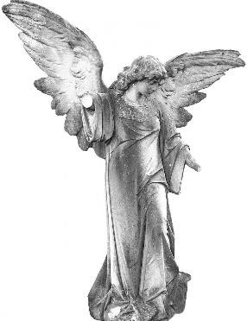
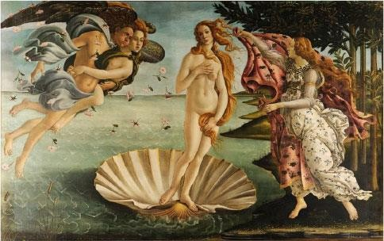
O nosso corpo é incrível, pois nos permite realizar diversos tipos de movimentos e ações. A prática de movimento constante pode nos dar uma melhor qualidade de vida, desde o adequado funcionamento de órgãos, até o desenvolvimento das funções cognitivas e mentais. Para nos mover, precisamos de apoio, podemos nos apoiar no chão, nas paredes, em móveis e até mesmo em pessoas. A arte também se manifesta através do nosso corpo.

AS ESCULTURAS

As esculturas são obras de arte que podem ocupar o espaço de diferentes maneiras. Elas são inspiradas a partir do corpo do humano e podem expressar diversos tipos de sentimentos e mensagens para as pessoas que as contemplam. As principais técnicas utilizadas pelos artistas para a produção de esculturas são a cinzelação, a fundição, a moldagem ou a aglomeração de partículas para a criação de um objeto.

O CORPO QUE IMITA
Desde pequenos, aprendemos diversas maneiras de nos movimentar e de fazer algumas expressões corporais. Quando crianças, ao observarmos os movimentos dos adultos, criamos os nossos próprios gestos e posturas corporais. No mundo artístico não é diferente, é comum os produtores culturais criarem a sua obra a partir do contato com outras, desta forma, podem apresentar novas maneiras de realizar seus trabalhos e também mostrar outros modos de ver o mundo.

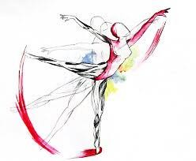
AS DANÇAS

A dança é a arte de movimentar o corpo seguindo um determinado ritmo. É caracterizada como movimentos previamente estabelecidos ou improvisados. Ela pode representar uma expressão artística ou até uma forma de divertimento. Por meio da dança, podemos experimentar movimentos que não fazemos no cotidiano. A coreografia é o nome dado à arte de compor sequências de movimentos. Os grupos de danças, por exemplo, costumam ensaiar diversas coreografias para identificar a melhor maneira de apresentar sua arte. Além disso, precisam pensar nos figurinos, na iluminação e nas músicas.

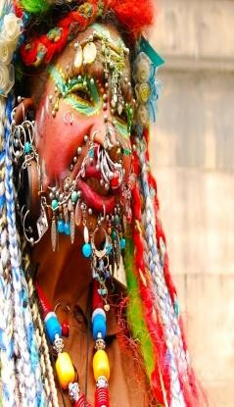
CONCLUSÃO

Portanto, além da necessidade que temos em se movimentar para ter uma qualidade de vida melhor, a movimentação do corpo pode ser também uma forma de expressar a arte. Uma tendência artística muito atual é o Body Art, em que sua principal característica é o uso do corpo como suporte para realizar o trabalho artístico. Logo, o corpo pode ser uma intensa forma de comunicar desejos e mensagens.
Texto: Tudo Sala de Aula, 2021

ATIVIDADE SOBRE O QUE VOCÊ APRENDEU
- Sobre a arte corporal, assinale a alternativa FALSA.
  - O artista pode se manifestar através do seu corpo.
  - O nosso corpo pode ser uma arte de “obra viva”
  - A pintura corporal dos índios pode expressar uma arte.
  - A arte está presente somente no corpo através da pintura.

- Qual escultura abaixo parece estar mais equilibrada?
  - 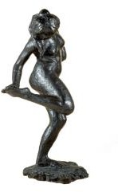 b) 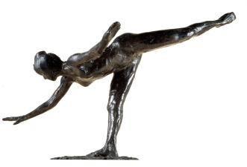 c) 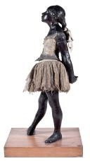 d) 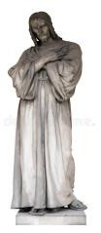

- Quais as principais técnicas utilizadas pelos artistas para a produção de esculturas?

- Observe a imagem abaixo “Mulher ao Espelho” (1932) de Pablo Picasso para responder às questões:

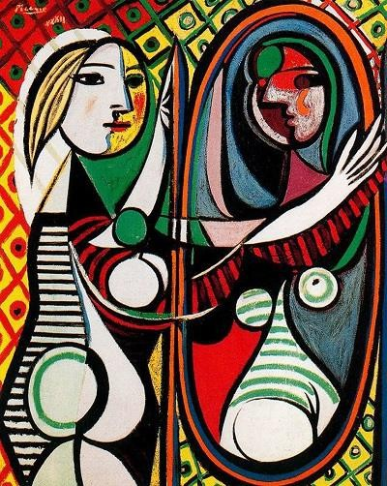
  - Para onde a mulher está olhando?

  - O reflexo do espelho é o mesmo da mulher?

  - Escreva 4 (quatro) partes do corpo da mulher que você consegue identificar.

  - O que as mãos da mulher podem significar na pintura?

  - Para você, o que a mulher está sentindo?

- Defina com suas palavras o que é dança.

- O nome dado à habilidade de compor sequências de movimentos é
  - a dança.
  - a coreografia.
  - o figurino.
  - a música.

- O que é o “Body Art”?

- Escreva algum movimento que você aprendeu a fazer observando outra pessoa.

GABARITO

1D / 2B / 3. A cinzelação, a fundição, a moldagem ou a aglomeração de partículas para a criação de um objeto. / 4. a) Para o espelho, b) Não, c) Cabeça, seios, barriga e pescoço…, d) A garota estende a mão para o reflexo, como se estivesse tentando unir seus diferentes “eus”. (Professor, aceite outras resposta caso estejam coerentes com a pintura), e) Resposta Pessoal / 5. A dança é a arte de movimentar o corpo seguindo um determinado ritmo. É caracterizada como movimentos previamente estabelecidos ou improvisados. / 6B / 7. É o uso do corpo como suporte para realizar o trabalho artístico. / 8. Resposta Pessoal.

